Государственное бюджетное учреждение культуры
«Калининградская областная юношеская библиотека им. В. Маяковского»
________________________________________________________________
Читальный зал

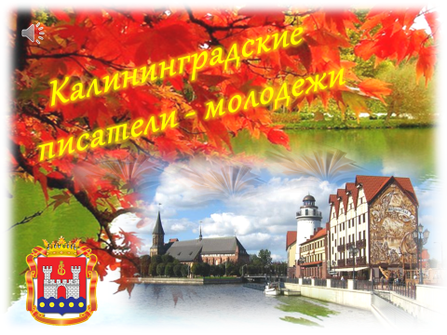
«ЗНАЙ НАШИХ!»

Литературная игра-викторина
по творчеству калининградских писателей
для учащихся старших классов

Автор-составитель:
Дудурич О.В. - библиотекарь читального зала

Калининград
2017
Пояснительная записка

Чтобы полюбить свой край, надо хорошо узнать его, проникнуться красотой и заботой о нём. Исторические, культурные и природные памятники дают богатейший материал для изучения родного края, знакомят нас с жизнью замечательных и великих людей, которые жили, творили и прославляли свою Родину.

Данная методическая разработка содержит в себе информационный блок о развитии литературы в Калининградской области и интерактивную игру-викторину (прилагаются дополнительные вопросы).

Рассказ о писателях дополняют фильмы студии ГТРК «Калининград», снятые при содействии министерства культуры Калининградской области - «Творцы. Монологи», 2015. Содержание разработки позволяет ведущему варьировать последовательность и методику проведения мероприятия в зависимости от запросов и возраста аудитории.

Форма проведения: литературная игра-викторина
Классы: 7-11 кл.

Цель:
- познакомить учащихся с историей родного города, его прошлым и настоящим;
- рассказать о людях и событиях, связанных с культурной жизнью региона;
- учить работать с библиотечной книгой и справочниками;
- познакомить с творчеством калининградских поэтов и писателей;
- воспитывать любовь и уважение к родному городу.

Задачи:
- актуализировать знания о литературных произведениях Калининградских писателей;
- расширить общий кругозор учащихся;
- создать условия для развития творческих способностей;
- содействовать развитию интереса к культуре и литературе родного края.

Оформление и оборудование.
- компьютер, ноутбук и телевизор для показа презентации;
- компьютерная презентация «Знай наших!».
«ЗНАЙ НАШИХ!»
Сценарий литературной игры-викторины по творчеству калининградских писателей для учащихся старших классов
1 слайд  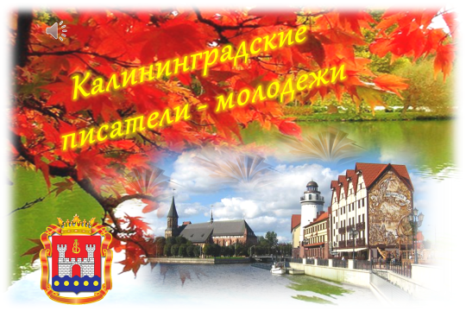 | ВЕДУЩИЙ:  Добрый день. Я хотела бы начать нашу встречу с чтения стихов Сергея Погоняева.  Этот город рос со мною,  На моих глазах.  Без него чего я стою? –  Так я и сказал.  Как думаете, что хотел сказать нам поэт?  (Ответ: Наша жизнь тесно связана с жизнью нашего города, нашего края).  Сегодня Вы познакомитесь с историей становления калининградской литературы и творчеством многих писателей, чьи имена неразрывно связаны с нашей землёй. Некоторые из них приехали сюда по направлению правительства, других влекла романтика, многие, побывав здесь один раз, влюблялись в этот край и уже не мыслили себя вне этой красоты. Молодые писатели и поэты уже родились здесь.  Как отмечают многие критики, наша литература необычайно многообразная, разножанровая, своеобразная. Сегодня наша цель – узнать, как все начиналось, кто был у истоков калининградской литературы, о чем они писали, что волновало их, какие темы, жанры были особенно актуальны для того времени.  (Примечание для ведущего: при включении презентации музыкальная композиция Kevin Kern - Le Jardin запускается по щелчку. Во время музыки ведущий приветствует гостей, а затем может сделать её чуть тише во время чтения текста).
2 слайд | ВЕДУЩИЙ: Каждому времени, каждому краю свойственны свои особые черты, влияющие на развитие литературного процесса. А наш край особый.  (Примечание для ведущего: Чтобы перейти к истории развития литературы в Калининградской области нужно щёлкнуть по кнопке - переход на 19 слайд.)  Предлагаем Вам проверить насколько хорошо вы знаете писателей и поэтов Калининградской области. Начнем нашу игру!  (Примечание для ведущего: Щелкайте по барабану. Меняющийся цвет кружок означает выпавший вопрос. Переход к вопросу по гиперссылке. Следующий ход – снова щелчком по барабану. После каждого вопроса нужно вернуться на слайд с барабаном щелкнув .)
3 слайд  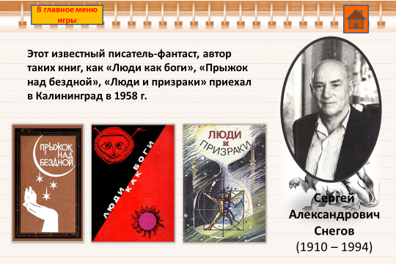 | Вопрос 1. Этот известный писатель-фантаст, автор таких книг, как «Люди как боги», «Прыжок над бездной», «Люди и призраки» приехал в Калининград в 1958 г.  Ответ: Сергей Александрович Снегов (1910 – 1994)
4 слайд  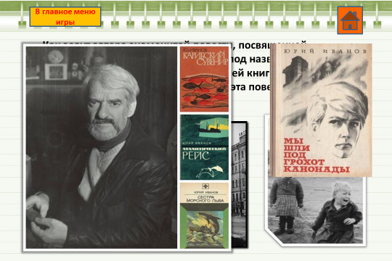 | Вопрос 2. Как зовут автора знаменитой повести, посвященной блокадникам? В Японии она вышла под названием «900 дней в осаде» и была признана лучшей книгой года в конкурсе читательского мнения. Как эта повесть называется в России?  Ответ: Юрий Николаевич Иванов (1928 - 1994)  «Мы шли под грохот канонады»
5 слайд  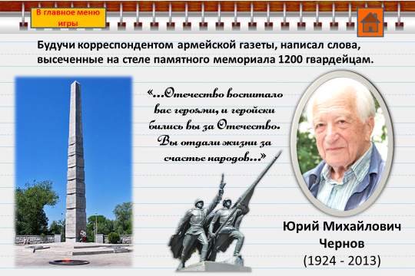 | Вопрос 3. Будучи корреспондентом армейской газеты, написал слова, высеченные на стеле памятного мемориала 1200 гвардейцам.  «… Отечество воспитало вас героями, и геройски бились вы за Отечество. Вы отдали жизни за счастье народов…»  Ответ: Юрий Михайлович Чернов (1924 - 2013)
6 слайд  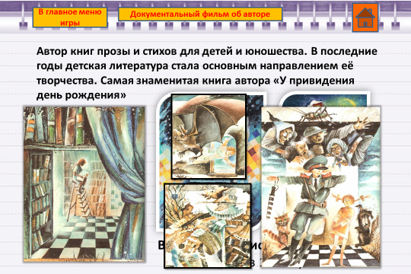 | Вопрос 4. Автор книг прозы и стихов для детей и юношества. В последние годы детская литература стала основным направлением её творчества. Самая знаменитая книга автора «У привидения день рождения»  Ответ: Валентина Борисовна Соловьёва (род. в 1949 г.)  (Примечание для ведущего: при нажатии на кнопку можно перейти на слайд 45, чтобы продемонстрировать ребятам документальный фильм-монолог В.Б. Соловьевой)
7 слайд  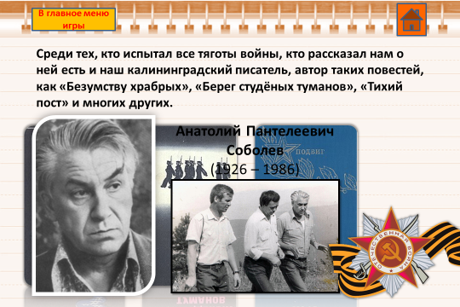 | Вопрос 5. Среди тех, кто испытал все тяготы войны, кто рассказал нам о ней есть и наш калининградский писатель, автор таких повестей, как «Безумству храбрых», «Берег студёных туманов», «Тихий пост» и многих других.  Ответ: Анатолий Пантелеевич Соболев (1926 – 1986)
8 слайд  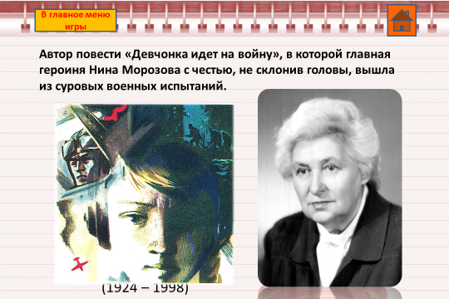 | Вопрос 6. Автор повести «Девчонка идет на войну», в которой главная героиня Нина Морозова с честью, не склонив головы, вышла из суровых военных испытаний.  Ответ: Маргарита Геннадьевна Родионова (1924 – 1998)
9 слайд  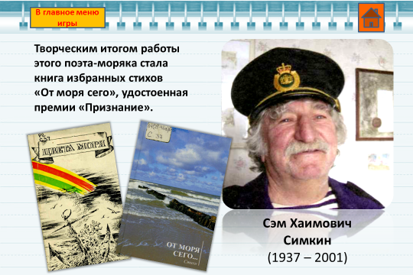 | Вопрос 7. Творческим итогом работы этого поэта-моряка стала книга избранных стихов «От моря сего», удостоенная премии «Признание».  Ответ: Сэм Хаимович Симкин (1937 – 2010)
10 слайд  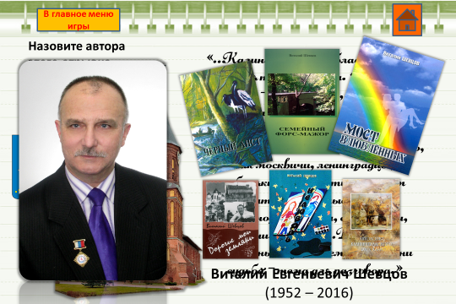 | Вопрос 8. Назовите автора этого отрывка  а) Герман Бич  б) Виталий Шевцов  в) Сергей Снегов  ***  «…Калининградская область – самая западная точка России. «Янтарный край» – так ласково, с любовью называют калининградцы свою землю. Калининградцы – это наше общее имя. Оно звучит так же гордо, как москвичи, ленинградцы, сибиряки… Нам есть кем и чем гордиться. Военные, рыбаки, железнодорожники, строители, врачи, учителя… Все люди достойные и уважаемые. Что ни судьба – тема для разговора.»  Ответ: Виталий Евгеньевич Шевцов (1952 – 2016)
11 слайд  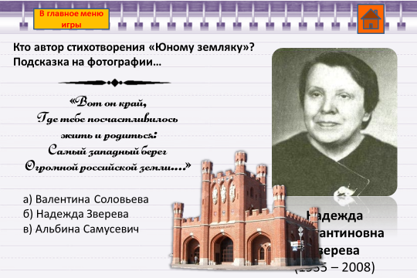 | Вопрос 9. Кто автор стихотворения «Юному земляку»?  «Вот он край,  Где тебе посчастливилось жить и родиться:  Самый западный берег  Огромной российской земли.»  ***  а) Валентина Соловьева  б) Надежда Зверева  в) Альбина Самусевич  Ответ: Надежда Константиновна Зверева (1935 – 2008)
12 слайд  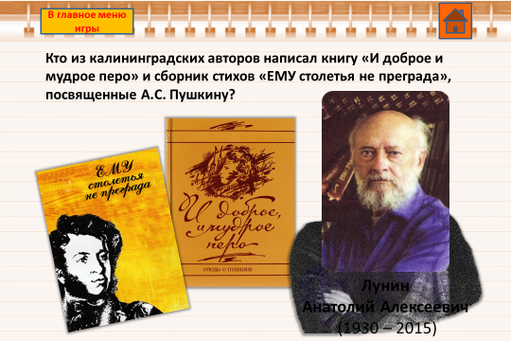 | Вопрос 10. Кто из калининградских авторов написал книгу «И доброе и мудрое перо» и сборник стихов «ЕМУ столетья не преграда», посвященные А.С. Пушкину?  Ответ: Анатолий Алексеевич Лунин (1930 – 2015)
13 слайд  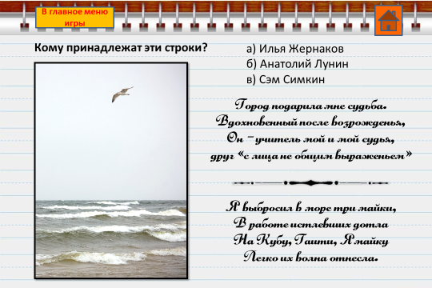 | Вопрос 11. Кому принадлежат эти строки?  «Город подарила мне судьба.  Вдохновенный после возрожденья,  Он – учитель мой и мой судья,  Друг «с лица не общим выраженьем».  ***  «Я выбросил в море три майки,  В работе истлевших дотла  На Кубу, Гаити, Ямайку  Легко их волна отнесла.»  ***  а) Илья Жернаков  б) Анатолий Лунин  в) Сэм Симкин  Ответ: Сэм Хаимович Симкин (1937–2010)
14 слайд  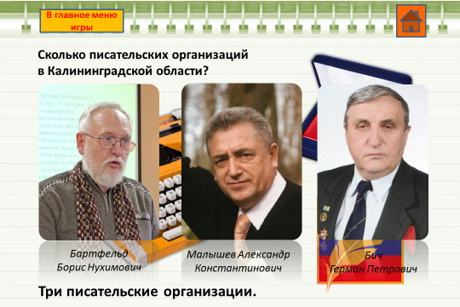 | Вопрос 12. Сколько писательских организаций в Калининградской области?  Ответ: три. Региональная общественная организация писателей Калининградской области (в составе Союза российских писателей); Калининградское региональное отделение Союза писателей России- Балтийская писательская организация; союз свободных писателей.
15 слайд  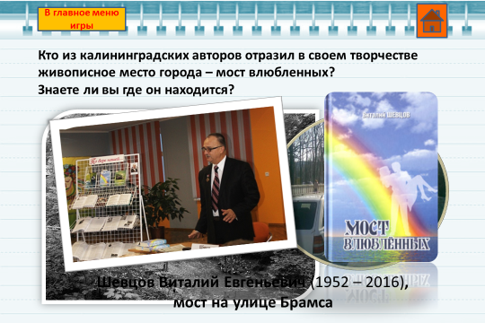 | Вопрос 13. Кто из калининградских авторов отразил в своем творчестве живописное место города – мост влюбленных? Знаете ли вы где он находится?  Ответ: Виталий Евгеньевич Шевцов (1952 – 2016), мост на улице Брамса.
16 слайд  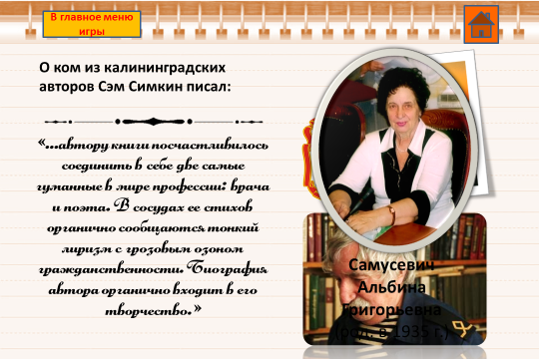 | Вопрос 14. О ком из калининградских авторов Сэм Симкин писал:  «...автору книги посчастливилось соединить в себе две самые гуманные в мире профессии: врача и поэта. В сосудах ее стихов органично сообщаются тонкий лиризм с грозовым озоном гражданственности. Биография автора органично входит в его творчество».  На ее счету уже более 14 книг стихов.  Ответ: Самусевич Альбина Григорьевна (род. в 1935 г.)
17 слайд  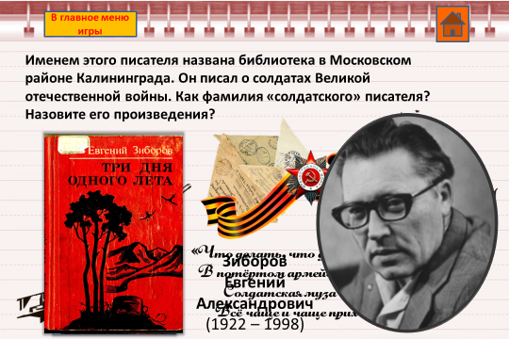 | Вопрос 15. Именем этого писателя названа библиотека в Московском районе Калининграда. Он писал о солдатах Великой отечественной войны. Как фамилия «солдатского» писателя? Назовите его произведения?  «Что делать, что делать! Кирзою обута,  В потёртом армейском тяжелом сукне,  Солдатская муза под самое утро  Всё чаще и чаще приходит ко мне.»  Ответ: Зиборов Евгений Александрович (1922 – 1998)  «Бескозырки надеть!», «Дивизион, которого не было», «Бронебойщики», «Высота Безымянная», «Завтра придет Иван» - о подвиге разведчиков.
18 слайд  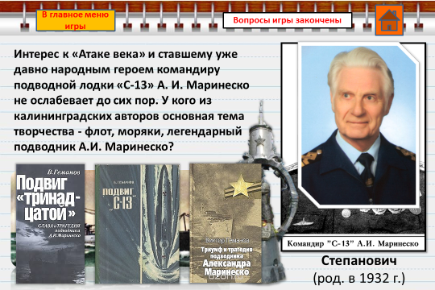 | Вопрос 16. Интерес к «атаке века» и ставшему уже давно народным героем командиру подводной лодки «С-13» А. И. Маринеско не ослабевает до сих пор. У кого из калининградских авторов основная тема творчества - флот, моряки, легендарный подводник А.И. Маринеско?  Ответ: Геманов Виктор Степанович (род. в 1932 г.)
ВЕДУЩИЙ: Молодцы, ребята! Сегодня вы познакомились с творчеством писателей и поэтов Калининградской области, раскрыли своеобразие их творчества. Не на все вопросы вы смогли дать верный ответ, но так мы смогли пробудить в вас интерес к литературной жизни родного края.
Спасибо вам всем за участие и до новых встреч в нашей библиотеке.
19 слайд  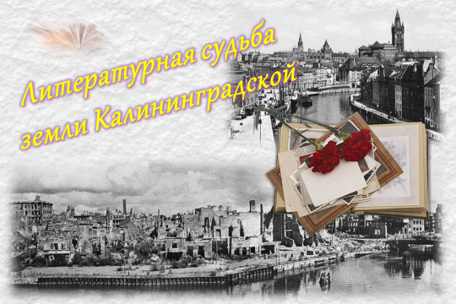 | Литературная судьба земли Калининградской  ВЕДУЩИЙ: В 1945 году вместе с солдатами участвовали в боях за Восточную Пруссию многие писатели, чьи имена и сейчас выдержали проверку временем. И история развития русской литературы в нашем крае начинается непосредственно с тех дней.
20 слайд  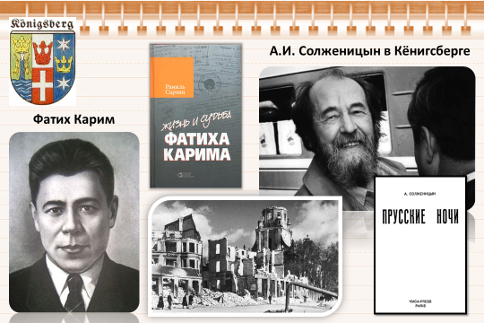 | ВЕДУЩИЙ:  Александр Солженицын дважды был на территории, Восточной Пруссии. Первый факт был отчасти известен – капитана Красной армии, арестовали товарищи из военной контрразведки во время Восточно-Прусской операции зимой 1945 года. Вторая поездка в Кёнигсберг была совершена Солженицыным в 1968 году.  Здесь погиб известный татарский поэт Фатых Карим.
21 слайд  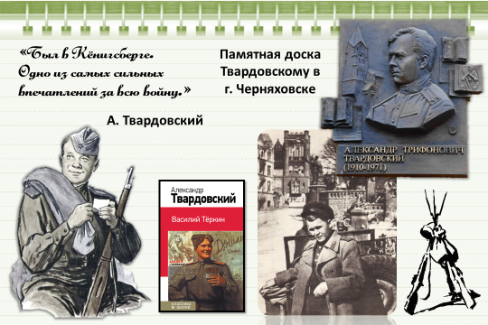 | ВЕДУЩИЙ:  Александр Твардовский встретил Победу в Великой отечественной войне в Тапиау Восточной Пруссии (сейчас Гвардейск Калининградской области), и тогда же на одном дыхании написал последнюю главу своей поэмы, ставшей атрибутом фронтовой жизни.
22 слайд  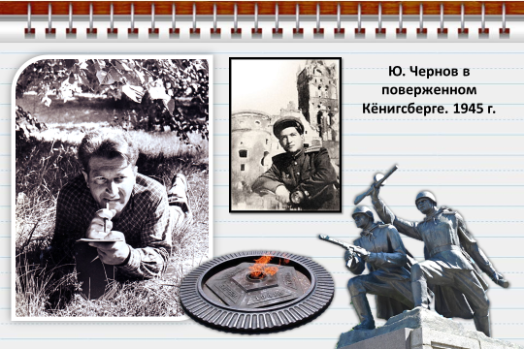 | ВЕДУЩИЙ: В янтарном крае начинал свой творческий путь Юрий Чернов, в то время молодой корреспондент фронтовой газеты, автор слов, высеченных в граните на памятнике павшим в боях 1 200 гвардейцам.
23 слайд  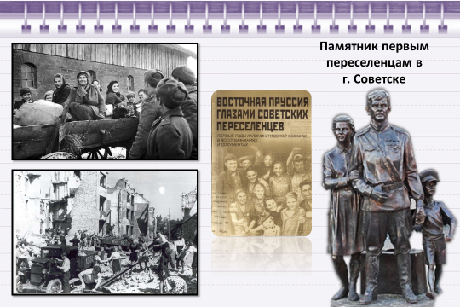 | ВЕДУЩИЙ:  Среди тех, кто вошел сюда с войсками, среди первых переселенцев было много людей, тянувшихся к слову, пытающихся разобраться в себе и во времени.
24 слайд | ВЕДУЩИЙ:  Первые литературные объединения появились на территории области уже в 1948 году. При «Калининградской правде» было создано литературная группа под руководством редактора газеты В. Грудинина.
25 слайд  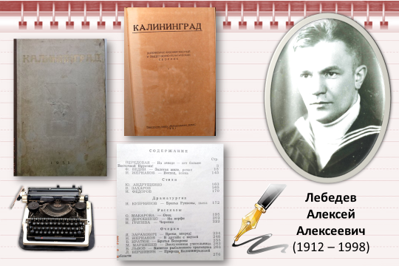 | ВЕДУЩИЙ:  Наиболее крупным было литературное объединение Балтийского флота, носящее имя погибшего на войне поэта-подводника А. Лебедева.  В том же году важным событием в культурной жизни области явилось издание литературного альманаха «Калининград».
26 слайд 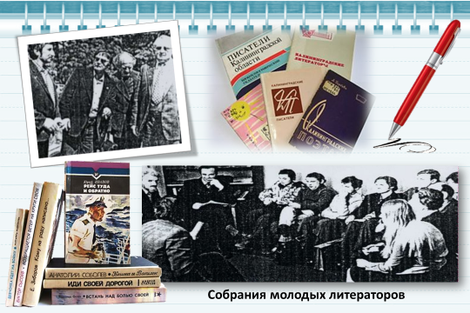 | ВЕДУЩИЙ:  Молодые литераторы хотели осмыслить свое место на этой новой для них земле, среди них почти не было профессиональных писателей. Характерно, что темой для большинства начинающих писателей и поэтов была недавно закончившаяся война, ведь они сами были ее непосредственными участниками и прошли через все ее испытания.
27 слайд  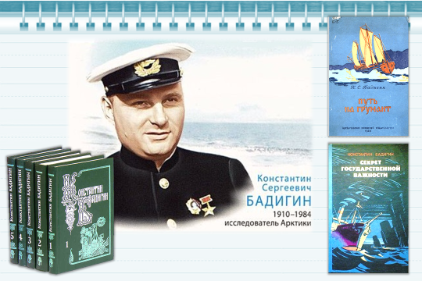 | ВЕДУЩИЙ:  В 1960 году в Москве было принято решение о создании в Калининградской области писательской организации.  Первым председателем правления Калининградского отделения Союза писателей стал Константин Сергеевич Бадигин – писатель-маринист, капитан дальнего плавания и исследователь Арктики.  (Интересный факт: В 1938 году на ледоколе «Георгий Седов» Бадигин с командой 15 человек дрейфовал в море 812 суток, дрейф закончился в Гренландском море.)
28 слайд  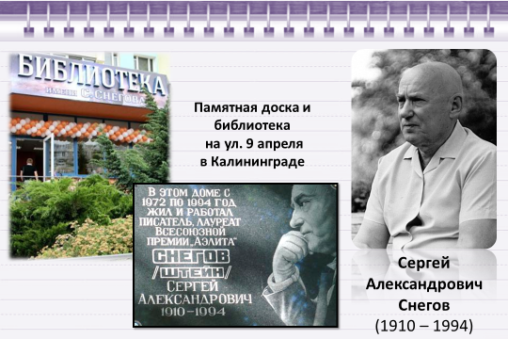 | ВЕДУЩИЙ:  К тому времени в Калининград приехал один из наиболее крупных писателей, связавший судьбу с этим краем Сергей Александрович Снегов. Бывший ученый-физик, прошедший круги ада сталинских лагерей. После освобождения он не имел права жить в крупных городах. И, конечно, не мог издавать свои произведения о Норильском крае. В своих произведениях он рассказывал о тех людях, которые работали на крайнем Севере, они строили во мраке полярной ночи заводы, города. Сергей Снегов написал более 20 книг.
29 слайд  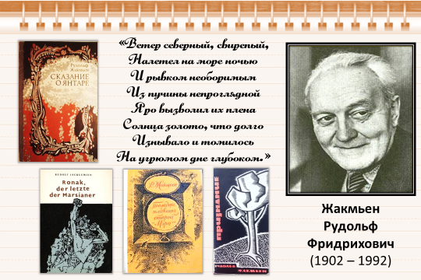 | ВЕДУЩИЙ:  В Калининград из Казахстана после реабилитации переехал жить Рудольф Жакмьен, немецкий поэт, человек сложной и интересной судьбы, прибывший в Россию еще до войны, в 30-е годы, участник войны, сполна расплатившийся за свою принадлежность к немецкому народу. Рабочий-лекальщик, он здесь в Калининграде выпустил целый ряд книг в переводе на русский язык и стал членом Союза писателей. Его влияние, безусловно, сказывалось на сближении немецкой и русской культур. В своих стихах он размышляет о смысле жизни и борьбе за жизнь, о единстве природы и человека. В сборнике стихов «Сказание о янтаре» звучит любовь к родному краю, они радуют своим оптимизмом, жаждой жизни.
30 слайд  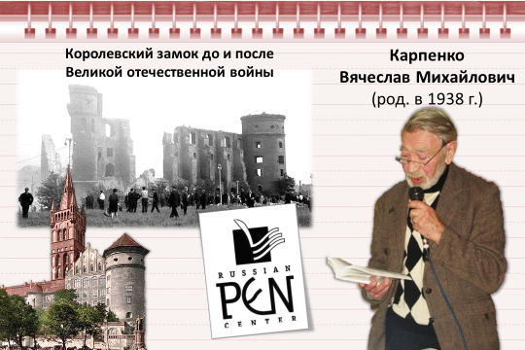 | ВЕДУЩИЙ:  Писатели понимали, что невозможно развивать культуру, откидывая прошлое. Они были среди тех, кто протестовал против взрыва Королевского Замка. Властям это не нравилось, в результате Вячеслав Карпенко был вынужден уехать в Казахстан.  Сейчас он живет в Калининграде и является редактором журнала «Параллели». В настоящее время — председатель Калининградского ПЕН-центра, Член ассамблеи Совета писателей Балтики (Baltic Writers Council), Международной Федерации русскоязычных писателей (МФРП).
31 слайд  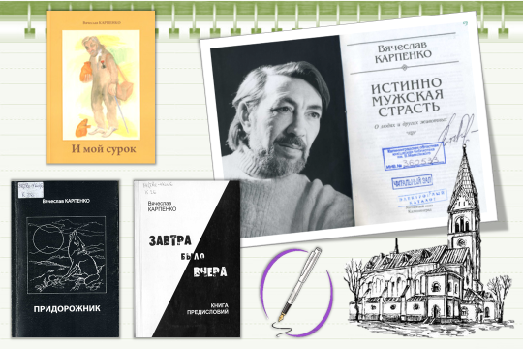 | ВЕДУЩИЙ:  Проза Карпенко – тихая. С одной стороны, она о реальных людях, с другой стороны – о нереальных добрых отношениях между ними. Почему о нереальных? А потому что доброта перестает быть добродетелью в нашем обществе. Писатель знает, что в нынешней сложной действительности доброта лишь кажется невостребованной. Просто она глубоко спрятана в наших душах.
32 слайд  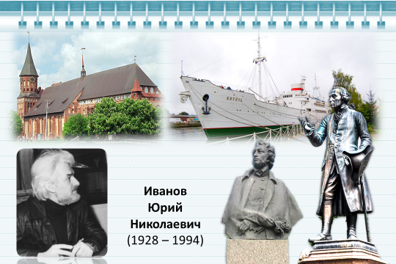 | ВЕДУЩИЙ:  Одним из первых на путь сближения культур встал писатель Юрий Иванов. Его заслуга состоит в том, что он распространял знания о прошлом и в реставрации и установке памятников. По инициативе и при действенном участии Юрия Иванова в Калининграде появились памятники И. Канту и А. С. Пушкину, в Калининград из Владивостока на вечную стоянку прибыло научно-исследовательское судно «Витязь», на базе которого затем создан Музей Мирового океана, начато восстановление Кафедрального собора.
33 слайд  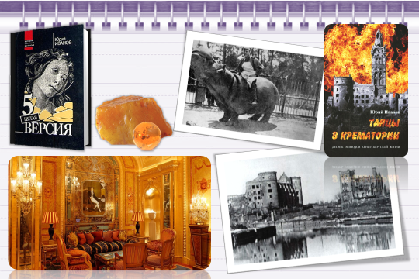 | ВЕДУЩИЙ:  Юрий Иванов создал ряд произведения, воссоздающих историю края. В центре сюжета романа «Пятая версия» - знаменитая Янтарная комната и другие бесценные сокровища, похищенные фашистами в годы войны.  В основу последнего произведение Юрия Иванова «Танцы в крематории» легли личные воспоминания автора о юности, совпавшей с войной, с жизнью в блокадном Ленинграде, с первыми месяцами и годами мирной жизни в послевоенном Кёнигсберге.  Книга о том, как русские и немцы, столкнувшись лицом к лицу не в бою, а уже в мирной обстановке, узнают друг друга, как, вынужденные жить рядом, пытаются отыскать контакты и как, отвергая чувство жгучей ненависти друг к другу, их находят. Как появляются семьи, дружба, любовь, и как все это вновь жестоко разрушается приказами и указами свыше, из Москвы.
34 слайд  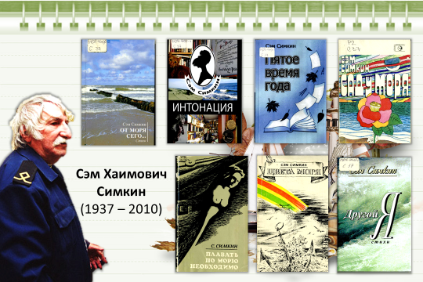 | ВЕДУЩИЙ:  Большой вклад в ознакомлении читателей с обширным пластом Кенигсбергской поэзии внес Сэм Симкин, который подготовил и перевел антологию стихов поэтов, творивших здесь. Для русского читателя впервые открылись такие немецкие поэты, как Симон Дах, Эрнест Вихерт, Агнес Мигель. Здесь вышли в свет первые сборники стихов Сэма Симкина: «Станция отправления», «Цвета моря», «Свет ты мой единственный», «Признание».  1200  «Я не считаюсь местным старожилом.  Но, чтоб понять своих ошибок суть,  я прихожу на братские могилы, как на товарищеский суд.  Я не погиб, я вместе с ними не был,  не грелся у походного костра.  А над могилами склонялось небо,  как будто милосердная сестра,  а над могилами всходило солнце,  и по окопам, где лежал их путь,  мы провели газопровод особый,  чтобы огнем их Вечным помянуть.  Крылаты камни в отблеске огня…  Лежат в строю безмолвно тыща двести  и не кричат о славе и о мести.  Они с надеждой смотрят на меня.»  Сэм Симкин
35 слайд  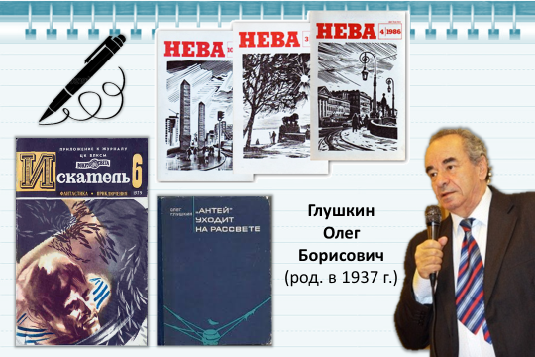 | ВЕДУЩИЙ: В 1960 г. по распределению на завод «Янтарь» в Калининград приехал Олег Борисович Глушкин. Впервые опубликовал свои рассказы в «Калининградском комсомольце», где их заметили Сергей Снегов и Константин Бадигин.  В 1985 г. после нескольких публикаций (повесть «Пятый док» - журнал «Нева», повесть «Время поиска не ограничено» - журнал «Искатель», книга «Антей уходит на рассвете» и другие) Олега Борисовича принимают в Союз писателей.
36 слайд  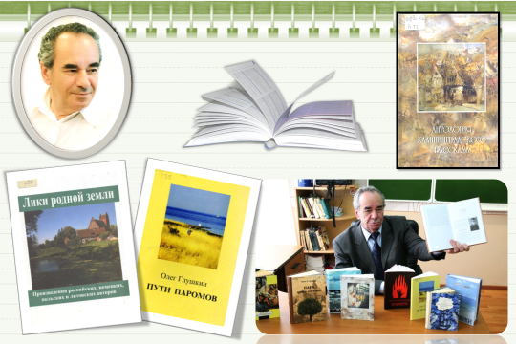 | ВЕДУЩИЙ: Олег Глушкин составитель русского варианта антологии «Лики родной земли», выпущенного совместно с писателями Германии, Польши и Литвы. За книгу «Лики родной земли» Глушкин получил звание лауреата Артиады народов России. А за вклад в расширение контактов между Российской и Европейскими культурами – диплом Канта. Книга «Пути паромов» была отмечена премией мэра «Вдохновение». Также является составителем «Антологии калининградского рассказа»
37 слайд  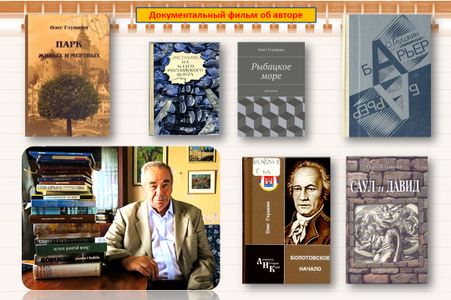 | ВЕДУЩИЙ: В 1990 – руководитель Калининградской писательской организации. На его счету около 20 книг прозы.  (Примечание для ведущего: при нажатии на кнопку можно перейти на слайд 43, чтобы продемонстрировать ребятам документальный фильм-монолог О.Б. Глушкина)
38 слайд  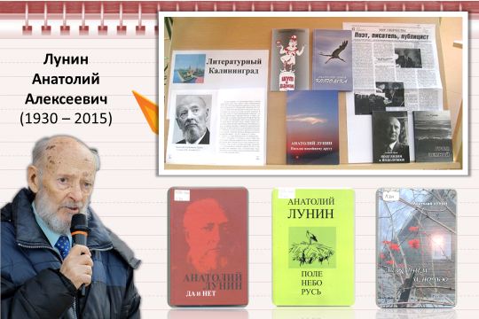 | ВЕДУЩИЙ: Лунин Анатолий Алексеевич – калининградец с 1946 года. В Черняховске, в местной газете, ещё школьником напечатал первое стихотворение. Работал редактором районных газет в Ладушкине, Черняховске, Полесске, заместителем редактора «Калининградской правды», редактором рыбацкой газеты «Маяк».  «Ни Отечества, ни отчества мне другого не захочется» - таков девиз писателя, его жизненное кредо, нравственный стержень.  О чём бы он ни писал – о Родине, её сегодняшнем дне и истории, о любви и дружбе, верности и предательстве. Поэт искренен в своих произведениях. Автор многих поэтических сборников, в которых звучит его гражданская позиция.  Центральной городской библиотеки г. Черняховск присвоено имя Анатолия Лунина.
39 слайд  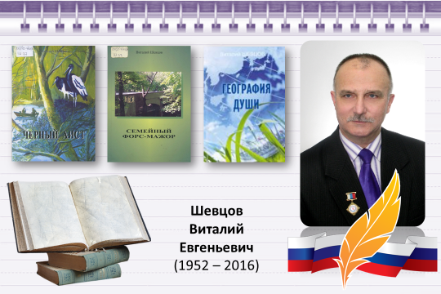 | ВЕДУЩИЙ:  В 1986 году Виталий Евгеньевич Шевцов приехал в Калининград, здесь началось его становление как писателя. В 2004 г. был принят в Союз писателей России, а еще через три года возглавил КРОООО «Союз писателей России» (Балтийская писательская организация).  Творческая биография В. Е. Шевцова стремительно расширялась. Он автор шести литературно-художественных и публицистических книг: «Семейный форс-мажор» (2004), «Черный аист» (2005), «Нелюбовь» (2006), «Дорогие мои земляки (2006), «Мост влюбленных» (2012), «География души» (2016). Последнюю книгу он едва успел подержать в руках. Публиковался в многочисленных журналах и альманахах. В 2007 г. вторым Российским телеканалом был снят документальный фильм по очерку В. Шевцова «Почтальон России». Лауреат многих российских и международных литературных премий.
40 слайд  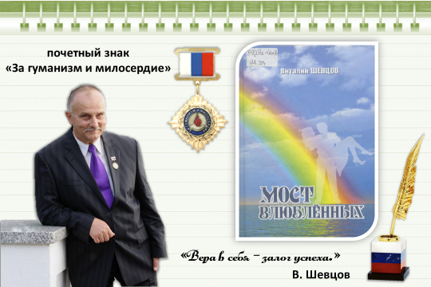 | ВЕДУЩИЙ:  Его произведения, вошедшие в книгу «Мост влюблённых», взяты из самой жизни, пропущены писателем через себя и поэтому затрагивают души и сердца людей.  Свой жизненный девиз Виталий Шевцов с юности определил так: вера в себя – залог успеха. Он верил в свои силы, не щадил себя в работе и творчестве, отдавал людям всю свою душу. Недаром был награжден почетным знаком «За гуманизм и милосердие» (Москва).  (Примечание для ведущего: при нажатии на кнопку можно перейти на слайд 44, чтобы продемонстрировать ребятам документальный фильм-монолог В.Е. Шевцова)
41 слайд  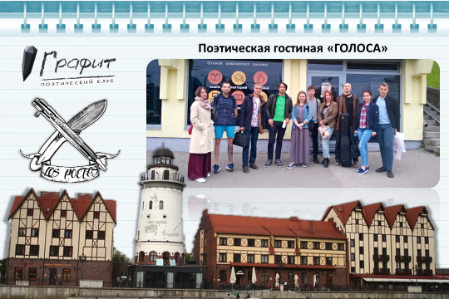 | ВЕДУЩИЙ:  Молодые авторы, идущие сегодня в литературу, ищут свои особые формы самовыражения.  Все устремления писателей нашего края нацелены на то, чтобы сделать свой регион центром Российской культуры на крайнем Западе страны.
42 слайд  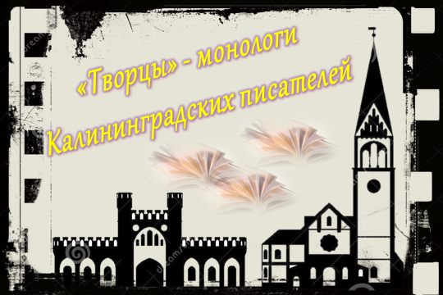 | «Творцы» - монологи Калининградских писателей  ВЕДУЩИЙ: Предлагаем вашему вниманию серию документальных фильмов «Творцы», в которых калининградские писатели рассказывают о себе и своем творчестве.
43 слайд  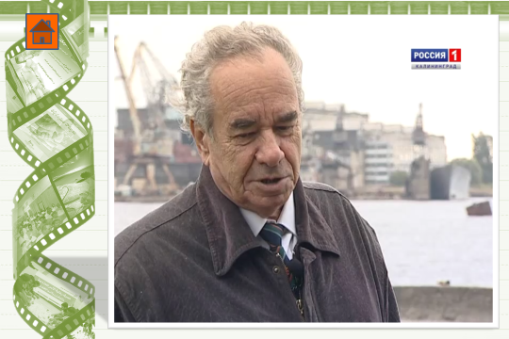 | Фильм–монолог - Глушкин Олег Борисович  со слов «Писатель, не знающий философию, даже не имеет права писать…» до слов «…обо всём том, что недоступно нам, погрязшим в земной суете»  (Продолжительность: 12 мин. 03 сек.)  (Примечание для ведущего: при нажатии на по гиперссылке осуществляется переход на 38 слайд).
44 слайд  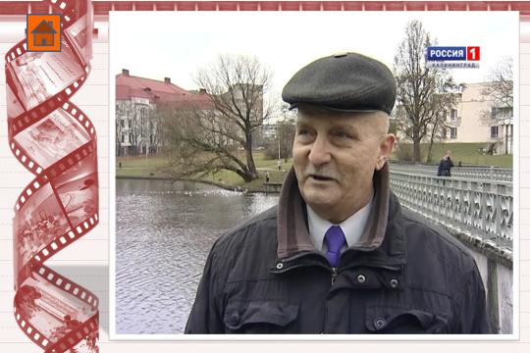 | Фильм–монолог - Шевцов Виталий Евгеньевич  со слов «Я согласен с Твардовским, что надо натоптать километры, чтобы написать строчку…» до слов «…в разных подъездах и эти старики не увидели друг друга, пока эти две девочки не свели их».  (Продолжительность: 10 мин. 07 сек.)  (Примечание для ведущего: при нажатии на по гиперссылке осуществляется переход на 41 слайд).
45 слайд  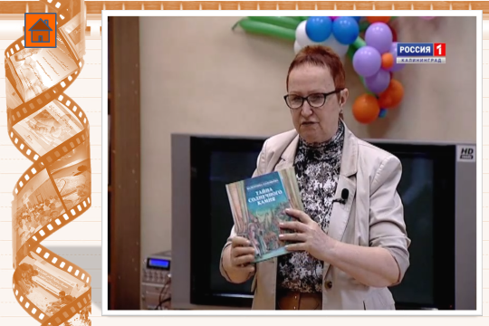 | Фильм–монолог - Соловьева Валентина Борисовна  со слов «Мы хотим детей всегда от чего-то уберечь…» до слов «…сочинительство - это не работа, это образ жизни»  (Продолжительность: 8 мин. 51 сек.)  (Примечание для ведущего: при нажатии на по гиперссылке осуществляется переход на 2 слайд для продолжения викторины).

СПИСОК ИСПОЛЬЗОВАННОЙ ЛИТЕРАТУРЫ

1. Абрутин А. Развитие литературы в Калининградской области // Балтика. – 2001. – №1. – С. 3–5.
2. Ваши жизни война рифмовала…: библиограф. указ. калининг. писателей – участников Великой Отечественной войны 1941-1945 гг. / сост. Н.Г.Макарьева; Калинингр. обл. универс. науч. б-ка. – Калининград, 2005.
3. Глушкин О. Провинция и столица // Запад России. – 1994. – №1. – С. 3–5.
4. Калининград литературный: книга для внеклассного чтения / сост. В. М. Карпенко. – Калининград: РО Организация писателей Калининградской области, 2002. - 341 с.
5. Кенигсберг-Калининград, 1255–2005: ил. энцикл. справ. / Под общ. Ред. А.С.Пржездомского. – Калининград: Янтарный сказ, 2006.
6. Писатели Калининградской области: биобиблиогр. указ. / сост. Н.В.Калинина. – Калининград, 1984.
7. России – сердцем и умом… Союз писателей России. Калининградское региональное отделение. метод. пособ. / сост. С.Г.Николайчук. – Калининград: Кладезь, 2004.

ИНТЕРНЕТ РЕСУРСЫ
Использованы тестовые материалы, представленные на интернет-сайтах:
1. Виталий Шевцов, Литературная судьба земли Калининградской [Электронный ресурс]. – Режим доступа: http://www.rospisatel.ru/shevzov-kro.htm - 18.08.2017 (дата обращения)

2. Знаменитые писатели в истории края [Электронный ресурс]. – Режим доступа: http://lib39.ru/kray/literature/writers-2/ - 18.08.2017 (дата обращения)

3. Литература Калининградской области [Электронный ресурс]. – Режим доступа: http://nsportal.ru/shkola/literatura/library/2011/10/18/stanovlenie-kaliningradskoy-literatury - 18.08.2017 (дата обращения)

4. Становление Калининградской литературы [Электронный ресурс]. – Режим доступа:
http://lib39.ru/kray/literature/Kaliningrad_region/index.php?special_version=Y - 18.08.2017 (дата обращения)

5. Текст дипломной работы «История писательских организаций Калининградской области» [Электронный ресурс]. – Режим доступа: http://rosdiplomnaya.com/literatura-zarubezhnaya/istoriya-pisateliskih-organizatchiiy-kaliningradskoiy-oblasti.html - 18.08.2017 (дата обращения)

Использованы видеоматериалы, представленные на интернет-сайтах:

1. Творцы. Монологи. ГТРК «Калининград», 2015, при содействии министерства культуры калининградской области [Электронный ресурс]. – Режим доступа: http://vesti-kaliningrad.ru/- 18.08.2017 (дата обращения)

Использованы аудиоматериалы, представленные на интернет-сайтах:
1. Kevin Kern - Le Jardin [Электронный ресурс]. – Режим доступа:
https://muzofond.com/search/kevin%20kern%20le%20jardin - 18.08.2017 (дата обращения)

ДОПОЛНИТЕЛЬНЫЕ ВОПРОСЫ
ДЛЯ ВИКТОРИНЫ
1. Что означает слово «Кенигсберг»? У кого из авторов есть книга с таким названием?
Ответ: «Королевская гора» Олег Борисович Глушкин
2. О чём повествует книга «Пятая версия» и кто её автор?
Ответ: О версиях нахождения Янтарной комнаты, её поисках. Автор Юрий Иванов.
3. В каком городе Калининградской области установлена памятная доска Сэму Симкину?
Ответ: г. Зеленоградск
4. Кто из этих трёх перечисленных авторов написал книгу «Пути паромов»? (Константин Бадигин, Анатолий Соболев, Олег Глушкин)
5. О чём пишет В.Б. Соловьёва в рассказе «Промежуточная станция»?
Ответ: Об опасности потери времени человеком при его уходе в виртуальную реальность?
6. На каком заводе нашего города работал докмейстером О.Б. Глушкин?
Ответ: На заводе «Янтарь»
7. Как называлась последняя книга Юрия Иванова?
Ответ: «Танцы в Крематории», 2006 г.
8. Когда и за какие очерки Шевцову В.Е. была присуждена премия «Имперская культура» в Москве?
Ответ: 19 января 2014 года в конференц-зале Союза писателей России Шевцову Виталию Евгеньевичу была присуждена премия «Имперская культура» им. Эдуарда Володина в номинации «Публицистика» за цикл очерков «На русских рубежах».

